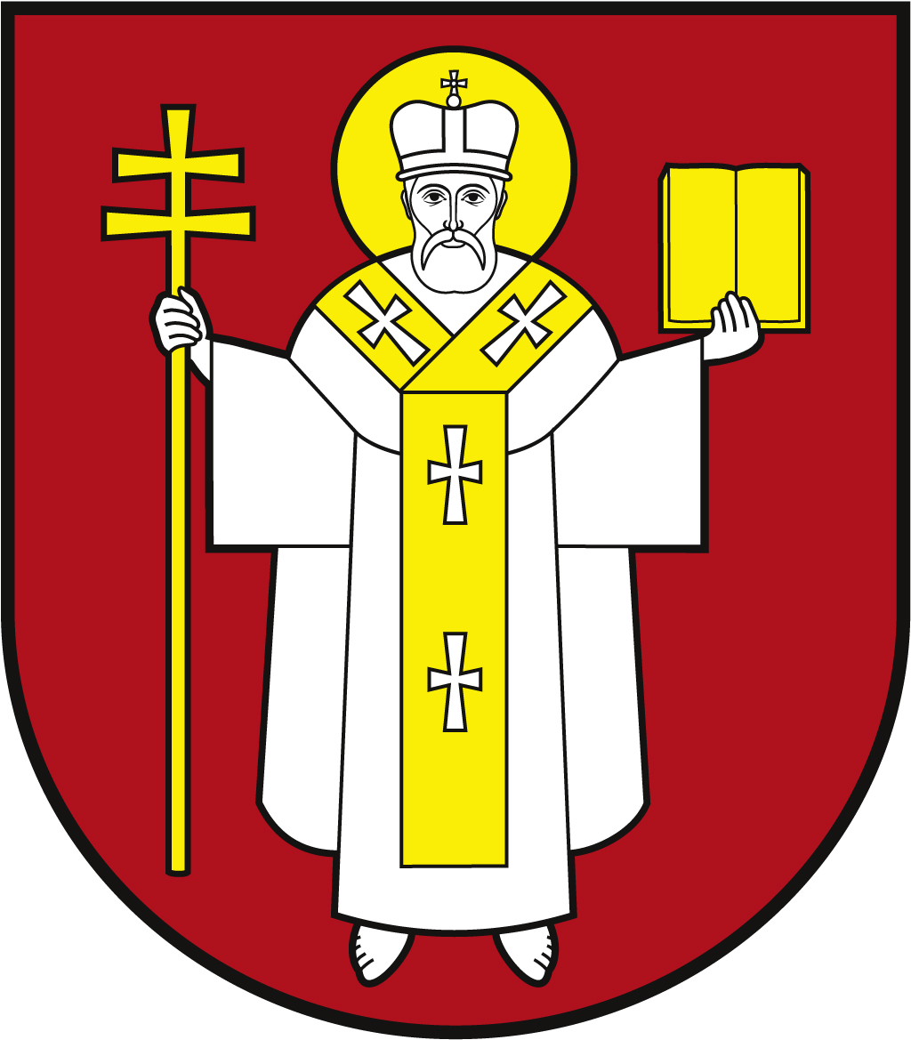 | ЛУЦЬКА МІСЬКА РАДА  ВИКОНАВЧИЙ КОМІТЕТ
 | Інформаційна картка  Виплата грошової допомоги з коштів бюджету міста відповідно до цільової Програми соціального захисту населення Луцької міської територіальної громади | ІК-280/11/86  ІП

1. | Орган, що надає послугу | Департамент соціальної політики Луцької міської ради
2. | Місце подання документів та отримання результату послуги | Департамент соціальної політики Луцької міської ради  пр-т Волі, 4а, каб. 112, тел. (0332) 284 158, 281 000  https://www.social.lutsk.ua e-mail: dsp@lutskrada.gov.ua  Понеділок, четвер: 08.30 – 13.00, 13.45 - 17.00  Вівторок, п’ятниця: 08.30 – 13.00  Обідня перерва: 13.00 – 13.45
3. | Перелік документів, необхідних для надання послуги, та вимоги до них | Клопотання від громадських організацій, установ та організацій міста про надання матеріальної допомоги їх членам.
4. | Оплата | Безоплатно
5. | Результат послуги | 1.Виплата грошової допомоги.  2.Письмове повідомлення про відмову у наданні послуги.
6. | Термін виконання | 30 днів
7. | Спосіб отримання відповіді (результату) | 1.Зарахування коштів на особовий рахунок в установі банку/ виплата через поштові відділення зв’язку.  2.Поштою, або електронним листом за клопотанням суб’єкта звернення - в разі відмови в наданні послуги.
8. | Законодавчо-нормативна основа | 1.Програма соціального захисту населення Луцької міської територіальної громади на 2023–2025 роки, затверджена рішенням міської ради від 30.11.2022 № 37/54.  2.Розпорядження міського голови від 30.12.2022 № 365 «Про встановлення розміру соціальних виплат незахищеним верствам населення Луцької міської територіальної громади».

